一、学生PC端登陆界面：
1、将学生前台登陆网址（http://tjcu.careersky.cn/jixun/Account/signIn）复制粘贴到电脑（或手机）浏览器上打开。（建议谷歌或其他主流浏览器）；
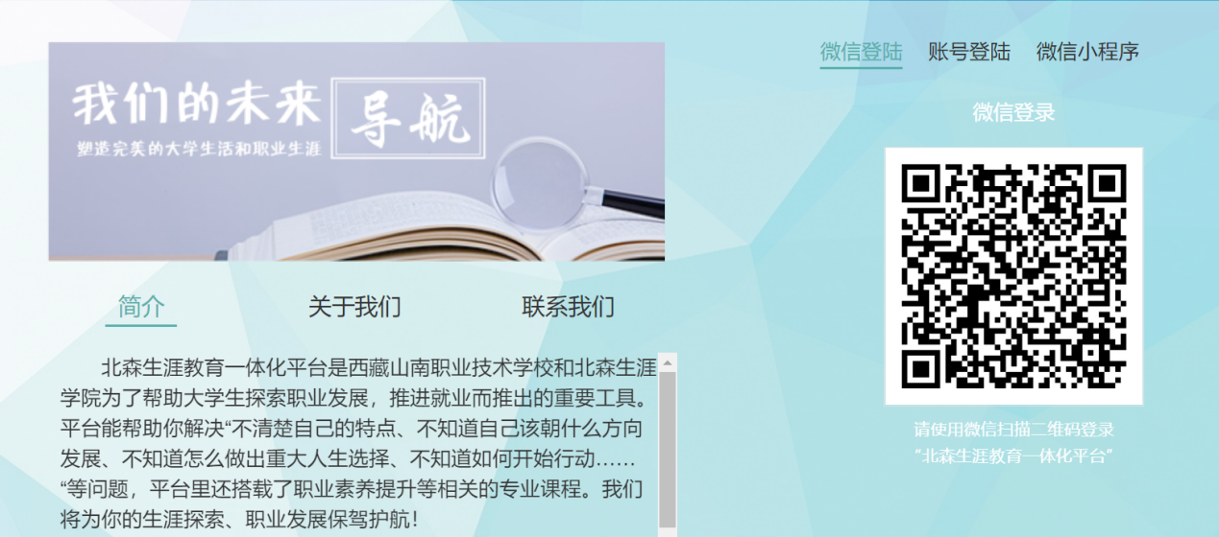
2、 首次登陆：微信扫码后输入学号、初始密码（教师端后台上传学生信息前提下）,然后提交注册信息完成激活；
注意：1、学号信息与用户名一致
2、激活信息时保证一级级去选择，避免跳选，系统严格按照递进逻辑，尤其从教育程度开始，要一级级选
3、再次登录：微信扫码或输入学号、新密码登录即可（学生如果忘记密码可以点击登录页“忘记密码”按钮找回或者教师端后台重置密码）

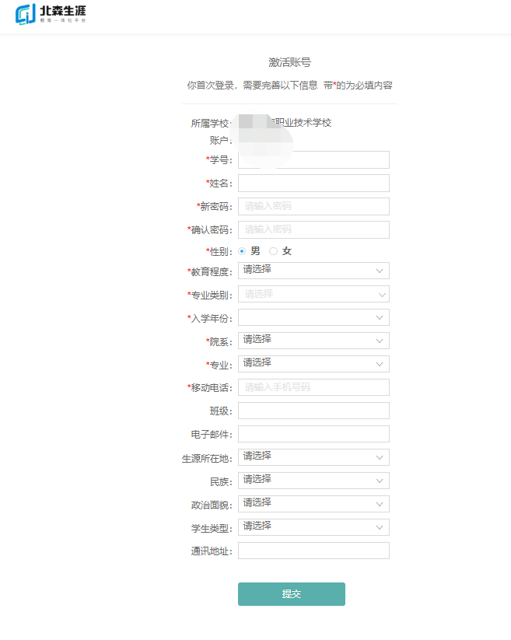
二、学生移动端登陆界面——吉讯小程序：
1、搜微信小程序（图示3）——”北森吉讯测评系统“
2、扫描教师后台”学生登录“模块二维码
3、学生端登录页扫二维码

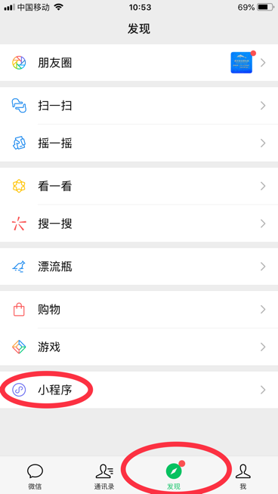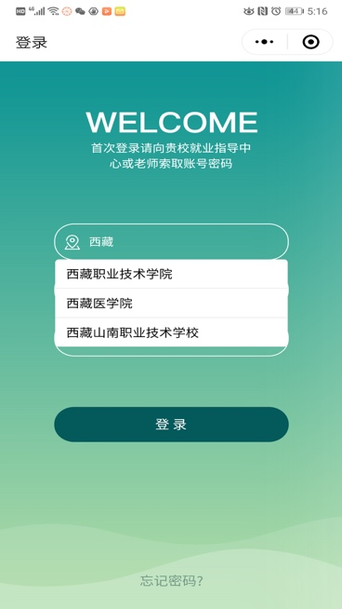
图示3

温馨提示：
- 微信小程序和PC端数据同步，可直接查看模块报告，完整的生涯计划书需在PC端查看或者下载（支持打印）。
- 微信小程序功能目前比PC端要少一些，请根据实际情况进行选择使用

